Российская Федерация
Новгородская область

АДМИНИСТРАЦИЯ НОВГОРОДСКОГО МУНИЦИПАЛЬНОГО РАЙОНА

П О С Т А Н О В Л Е Н И Е

от 08.11.2023 № 620

Великий Новгород

О внесении изменений
в постановление
от 06.02.2023 № 72

В соответствии с Уставом муниципального образования Новгородский муниципальный район, рассмотрев обращение представителя публичного акционерного общества «Россети Северо-Запад» (ИНН 7802312751, ОГРН 1047855175785) Д.Н. Витенберг, действующей на основании доверенности от 20.02.2023, удостоверенной Степановой Юлией Михайловной, временно исполняющей обязанности нотариуса Великого Новгорода и Новгородского района Новгородской области Кутузовой Ирины Владимировны, зарегистрировано в реестре № 53/60-н/53-2023-1-548, от 16.10.2023 вх. № В-10594, Администрация Новгородского муниципального района ПОСТАНОВЛЯЕТ:
1. Внести изменения в постановление Администрации Новгородского муниципального района от 06.02.2023 № 72 «Об установлении публичных сервитутов» (далее – постановление):
1.1 изложить подпункт 1.1 пункта 1 постановления в следующей редакции: «1.1 публичный сервитут площадью 297 кв.м в отношении земельных участков с кадастровыми номерами 53:11:1800205:42, 53:11:1800205:44 для эксплуатации объекта электросетевого хозяйства: КТП-250/10/0,4 кВ №2 Дубровка Л-1 РП Дубровка, расположенного по адресу: Новгородская область, Новгородский район, Борковское сельское поселение, д. Дубровка и утвердить границу публичного сервитута согласно Приложению 1 к настоящему постановлению»;
1.2 Приложение 1 к постановлению изложить в прилагаемой редакции.
2. Направить настоящее постановление:
2.1 публичному акционерному обществу «Россети Северо-Запад» (ИНН 7802312751, ОГРН 1047855175785);
2.2 в публично-правовую компанию «Роскадастр» по Новгородской области.

3. Разместить настоящее постановление на официальном сайте Администрации Новгородского муниципального района в информационно-телекоммуникационной сети «Интернет».

Глава
муниципального района А.А. Дементьев

кн № 620-п
Приложение 1

УТВЕРЖДЕНА
постановлением Администрации
Новгородского муниципального района от 08.11.2023 № 620

СХЕМА ГРАНИЦ РАЗМЕЩЕНИЯ ПУБЛИЧНОГО СЕРВИТУТА
Объект: КТП-250/10/0,4 кВ №2 Дубровка Л-1 РП Дубровка
Местоположение: Новгородская область, Новгородский район, Борковское сельское поселение, д. Дубровка
Кадастровый квартал: 53:11:1800205
Кадастровые номера земельных участков: 53:11:1800205:42, 53:11:1800205:44
Система координат: МСК-53 (Зона 2)
Площадь сервитута: 297 кв.м
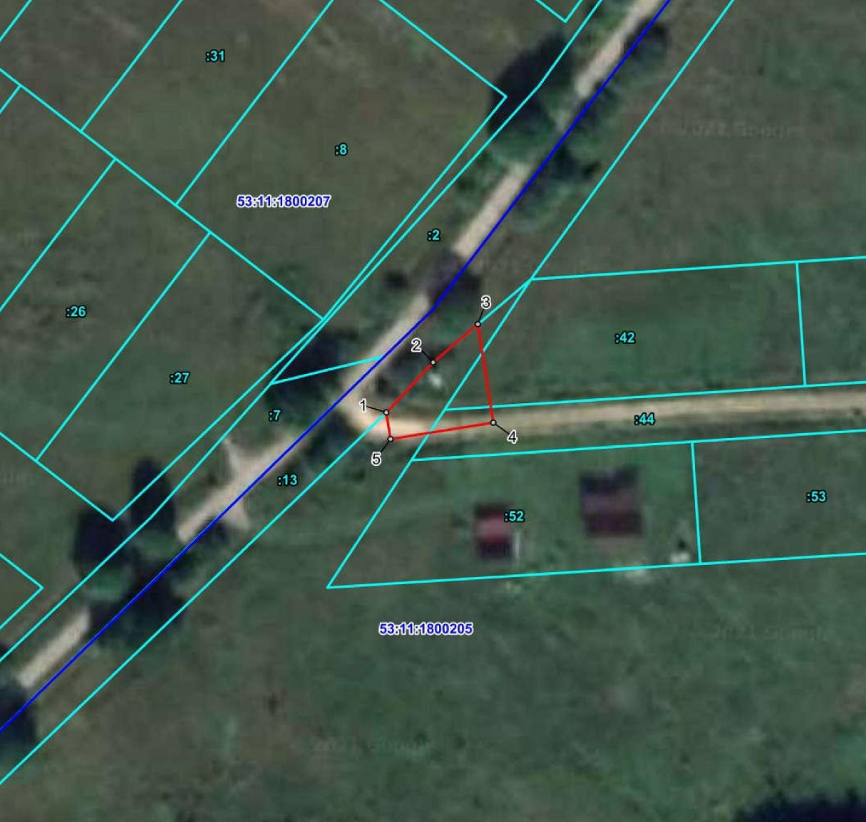
Масштаб 1:1000
Используемые условные знаки и обозначения:
 | Граница публичного сервитута
53:11:1800205 | Граница и кадастровый номер кадастрового квартала
:42 | Граница и обозначение земельного участка, сведения о котором внесены в ЕГРН

КТП-250/10/0,4 кВ №2 Дубровка Л-1 РП Дубровка
Номер угла | X, м | Y, м | Средняя квадратическая погрешность характерной точки
1 | 556272.65 | 2166508.88 | 0.10
2 | 556283.10 | 2166518.66 | 0.10
3 | 556291.03 | 2166527.99 | 0.10
4 | 556270.52 | 2166531.21 | 0.10
5 | 556267.07 | 2166509.78 | 0.10
1 | 556272.65 | 2166508.88 | 0.10

